INSTYTUT METEOROLOGII I GOSPODARKI WODNEJ
PAŃSTWOWY INSTYTUT BADAWCZY
BIURO PROGNOZ HYDROLOGICZNYCH W KRAKOWIE
SEKCJA HYDROLOGII OPERACYJNEJ W WARSZAWIE
01-673 Warszawa, ul. Podleśna 61 tel. 56-94-144, 56-94-145 fax 56-94-143
Warszawa, 05.12.2013r.

Mazowiecki Urząd Wojewódzki w Warszawie Wydział Bezpieczeństwa i Zarządzania Kryzysowego

W nawiązaniu do pisma WZK.IV.0717-95/03 z dnia 29.07.2003 przekazujemy prognozę sytuacji meteorologicznej i hydrologicznej wg stanu na dzień 05.12.2013:

W dniu 05.12.2013 stan wody w rzekach na terenie woj. mazowieckiego układał się w strefie wody średniej i niskiej. Strefę wody niskiej zanotowano na Wiśle do ujścia Narwi, na Radomce, lokalnie na Pilicy w rejonie Spały, na Świdrze oraz w dolnym biegu Liwca. Na pozostałych rzekach obserwowano stan ze strefy wody średniej.

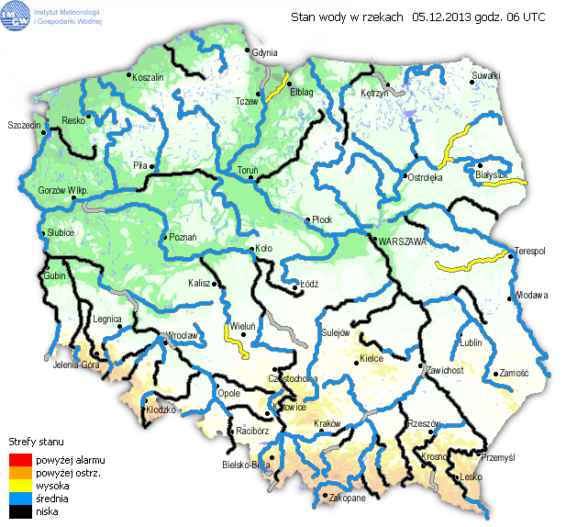

6-dniowa prognoza pogody dla województwa mazowieckiego na okres: 06 - 11.12.2013

06.12.2013
W nocy zachmurzenie duże i całkowite. Opady śniegu, okresami o natężeniu umiarkowanym i silnym, ograniczające widzialność poniżej 1000 m. Temperatura minimalna od -2°C do 0°C. Wiatr zachodni, silny (do 50 km/h), w porywach około 95 km/h, okresami około 110 km/h. W dzień zachmurzenie duże i całkowite. Opady śniegu, okresami o natężeniu umiarkowanym i silnym, ograniczające widzialność poniżej 1000 m, głównie na północy regionu. Temperatura maksymalna od -1°C do 1°C. Wiatr zachodni, silny (do 50 km/h), w porywach około 95 km/h, okresami około 110 km/h.

07.12.2013
W nocy zachmurzenie duże i całkowite. Opady śniegu, na północnym wschodzie okresami o natężeniu umiarkowanym i silnym. Temperatura minimalna od -4°C do -2°C. Wiatr zachodni, dość silny, okresami silny (do 45 km/h), w porywach do 90-100 km/h. W dzień zachmurzenie duże. Przelotne opady śniegu. Temperatura maksymalna od -2°C do 0°C. Wiatr północno-zachodni, dość silny, w porywach do 70 km/h, w ciągu dnia stopniowo słabnący.

08.12.2013
Zachmurzenie duże z większymi przejaśnieniami. Na północy początkowo opady śniegu. Temperatura minimalna od -5°C do -3°C. Temperatura maksymalna od -2°C do 0°C. Wiatr słaby i umiarkowany, zachodni.

09.12.2013
Zachmurzenie duże i całkowite. Opady śniegu, od zachodu przechodzące w deszcz ze śniegiem i deszcz. Temperatura minimalna od -2°C do 0°C. Temperatura maksymalna od 0°C do 2°C. Wiatr umiarkowany, północno-zachodni.

10.12.2013
Zachmurzenie umiarkowane i duże. Temperatura minimalna od -7°C do -5°C. Temperatura maksymalna od -4°C do -2°C. Wiatr słaby, zmienny.

11.12.2013
Zachmurzenie duże. Okresami opady deszczu. Temperatura minimalna od -4°C do -2°C. Temperatura maksymalna od 1°C do 3°C. Wiatr słaby i umiarkowany, zachodni.

Prognoza hydrologiczna dla woj. mazowieckiego na okres: 06 - 12.12.2013
W okresie prognostycznym stan wody w rzekach woj. mazowieckiego układał się będzie w strefie wody średniej i niskiej.
- Na Wiśle przewiduje się na ogół stabilizację poziomu wody – do ujścia Narwi w strefie wody niskiej, poniżej ujścia Narwi w strefie wody średniej.
- Na dopływach omawianego odcinka Wisły przewiduje się stabilizację stanu wody oraz lokalne wahania spowodowane głównie pracą urządzeń hydrotechnicznych - w strefie wody średniej i niskiej.

Opracowała: T. Wawerek

Rozpowszechnianie powyższych danych
wyłącznie
z podaniem IMGW - PIB jako źródła informacji

